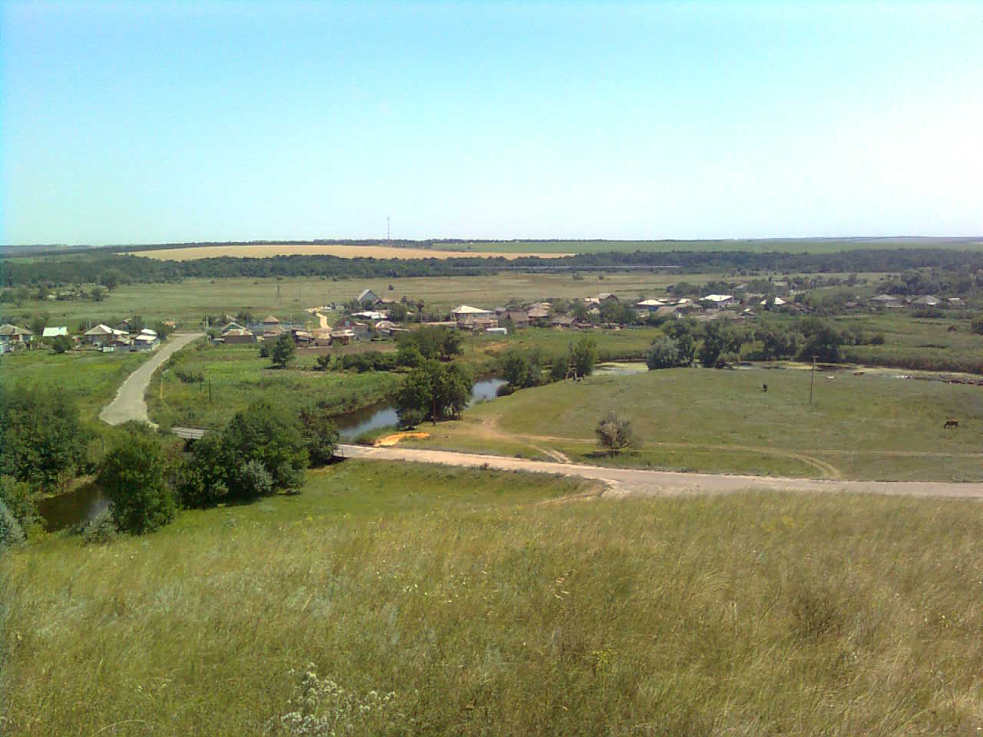

«ИНФОРМАЦИОННЫЙ ВЕСТНИК ДЯЧКИНСКОГО СЕЛЬСКОГО ПОСЕЛЕНИЯ»
№ 67 «22» января 2019 года
Учредитель и редакция Редактор Адрес редакции и издателя Тираж Цена
Собрание депутатов Дячкинского сельского Филиппова Ростовская область Тарасовский район 30 экз. Бесплатно
поселения Тарасовского района Юлия сл. Дячкино ул. Мира, 40
Ростовской области Сергеевна Администрация
Администрация Дячкинского сельского
поселения Тарасовского района
Ростовской области. Выходит не реже 1 раза в квартал
Выпуск № 67 от 22.01.2019 г.

С Е Г О Д Н Я В Н О М Е Р Е:

Изменения и дополнения в Устав муниципального образования «Дячкинское сельское поселение»» | стр. 2-5

Приложение № 1
к решению Собрания депутатов
Дячкинского сельского поселения
№ 67 от 17.12.2018г.

Изменения и дополнения в Устав муниципального образования «Дячкинское сельское поселение»:
1) Пункт 1 статьи 3 дополнить подпунктом 16
16) осуществление мероприятий по защите прав потребителей, предусмотренных Законом Российской Федерации от 7 февраля 1992 года № 2300-1 «О защите прав потребителей».
2) Дополнить статьей 121:
Статья 121. Староста сельского населенного пункта

1. Для организации взаимодействия органов местного самоуправления
и жителей сельского населенного пункта при решении вопросов местного значения в сельском населенном пункте, расположенном в Дячкинском сельском поселении, может назначаться староста сельского населенного пункта.
2. Староста сельского населенного пункта назначается Собранием депутатов Дячкинского сельского поселения по представлению схода граждан сельского населенного пункта из числа лиц, проживающих на территории данного сельского населенного пункта и обладающих активным избирательным правом.
3. Староста сельского населенного пункта не является лицом, замещающим государственную должность, должность государственной гражданской службы, муниципальную должность или должность муниципальной службы, не может состоять в трудовых отношениях и иных непосредственно связанных с ними отношениях с органами местного самоуправления.
4. Старостой сельского населенного пункта не может быть назначено лицо:
1) замещающее государственную должность, должность государственной гражданской службы, муниципальную должность или должность муниципальной службы;
2) признанное судом недееспособным или ограниченно дееспособным;
3) имеющее непогашенную или неснятую судимость.
5. Срок полномочий старосты сельского населенного пункта составляет
5 лет.
Полномочия старосты сельского населенного пункта прекращаются досрочно по решению Собрания депутатов Дячкинского сельского поселения по представлению схода граждан сельского населенного пункта, а также в случаях, установленных пунктами 1 - 7 части 10 статьи 40 Федерального закона «Об общих принципах организации местного самоуправления в Российской Федерации».
6. Староста сельского населенного пункта для решения возложенных на него задач:
1) взаимодействует с органами местного самоуправления, муниципальными предприятиями и учреждениями и иными организациями по вопросам решения вопросов местного значения в сельском населенном пункте;
2) взаимодействует с населением, в том числе посредством участия в сходах, собраниях, конференциях граждан, направляет по результатам таких мероприятий обращения и предложения, в том числе оформленные в виде проектов муниципальных правовых актов, подлежащие обязательному рассмотрению органами местного самоуправления;
3) информирует жителей сельского населенного пункта по вопросам организации и осуществления местного самоуправления, а также содействует в доведении до их сведения иной информации, полученной от органов местного самоуправления;
4) содействует органам местного самоуправления в организации и проведении публичных слушаний и общественных обсуждений, обнародовании их результатов в сельском населенном пункте;
5) осуществляет иные полномочия и права, предусмотренные нормативным правовым актом Собрания депутатов Дячкинского сельского поселения в соответствии с областным законом.
7. Гарантии деятельности и иные вопросы статуса старосты сельского населенного пункта могут устанавливаться нормативным правовым актом Собрания депутатов Дячкинского сельского поселения в соответствии с областным законом.
3) Пункт 2 статьи 13 изложить в новой редакции:
2. Публичные слушания проводятся по инициативе населения, Собрания депутатов Дячкинского сельского поселения, председателя Собрания депутатов – главы Дячкинского сельского поселения или главы Администрации Дячкинского сельского поселения.
Публичные слушания, проводимые по инициативе населения или Собрания депутатов Дячкинского сельского поселения, назначаются Собранием депутатов Дячкинского сельского поселения, а по инициативе председателя Собрания депутатов – главы Дячкинского сельского поселения или главы Администрации Дячкинского сельского поселения – председателем Собрания депутатов – главой Дячкинского сельского поселения.
4) Название статьи 43 изложить в новой редакции:
Статья 43. Использование депутатом Собрания депутатов Дячкинского сельского поселения, председателем Собрания депутатов – главой Дячкинского сельского поселения средств связи.
5) Пункт 1 статьи 50 изложить в новой редакции:
1. Проекты муниципальных правовых актов могут вноситься депутатами Собрания депутатов Дячкинского сельского поселения, председателем Собрания депутатов - главой Дячкинского сельского поселения, главой Администрации Дячкинского сельского поселения, иными должностными лицами местного самоуправления, органами местного самоуправления Тарасовского района, прокурором Тарасовского района, органами государственной власти Ростовской области, органами территориального общественного самоуправления, инициативными группами граждан, старостой сельского населенного пункта.
6) Пункт 2 статьи 51 изложить в новой редакции:
2. Официальным опубликованием считается первая публикация полного текста муниципального правового акта или соглашения, заключаемого между органами местного самоуправления, в периодическом печатном издании, распространяемом в Дячкинском сельском поселении, определенном правовым актом Администрации Дячкинского сельского поселения.
7) Пункт 3 статьи 51 изложить в новой редакции:
3. Официальное обнародование производится путем доведения текста муниципального правового акта, соглашения, заключаемого между органами местного самоуправления, до сведения жителей Дячкинского сельского поселения.
Текст муниципального правового акта, соглашения, заключаемого между органами местного самоуправления, размещается на информационных стендах в здании Администрации Дячкинского сельского поселения, иных местах, определенных главой Администрации Дячкинского сельского поселения. Период времени, в течение которого текст муниципального правового акта содержится на информационных стендах, не должен составлять менее 14 календарных дней. По истечении указанного периода оригинал муниципального правового акта хранится в Администрации Дячкинского сельского поселения, копия передается в библиотеку, действующую на территории Дячкинского сельского поселения, которая обеспечивает гражданам возможность ознакомления с муниципальным правовым актом без взимания платы.
Наряду с размещением на информационных стендах, содержание муниципального правового акта, соглашения, заключаемого между органами местного самоуправления, может доводиться до сведения населения путем проведения собраний, конференций граждан, а также путем распространения копий данного акта среди жителей Дячкинского сельского поселения.
Для официального опубликования (обнародования) муниципальных правовых актов и соглашений органы местного самоуправления вправе также использовать сетевое издание, определенное правовым актом Администрации Дячкинского сельского поселения. В случае опубликования (размещения) полного текста муниципального правового акта в официальном сетевом издании объемные графические и табличные приложения к нему в печатном издании могут не приводиться.
Для официального опубликования (обнародования) Устава муниципального образования «Дячкинское сельское поселение», муниципального правового акта о внесении изменений и дополнений в Устав муниципального образования «Дячкинское сельское поселение» органы местного самоуправления вправе также использовать портал Министерства юстиции Российской Федерации «Нормативные правовые акты в Российской Федерации» (http://pravo-minjust.ru, http://право-минюст.рф, регистрация в качестве сетевого издания Эл № ФС77-72471
от 05.03.2018).
По результатам официального обнародования муниципальных правовых актов, соглашений, заключаемых между органами местного самоуправления, составляется заключение, в котором указываются формы и сроки обнародования. Заключение об официальном обнародовании муниципального правового акта, соглашения, заключаемого между органами местного самоуправления, подписывает глава Администрации Дячкинского сельского поселения.
8) Пункт 4 статьи 51 изложить в новой редакции:
4. Администрацией Дячкинского сельского поселения может издаваться информационный бюллетень Дячкинского сельского поселения, в который включаются тексты муниципальных правовых актов, соглашений, заключаемых между органами местного самоуправления, подлежащих официальному опубликованию (обнародованию). Периодичность издания информационного бюллетеня определяется главой Администрации Дячкинского сельского поселения. О выходе информационного бюллетеня может публиковаться сообщение в периодическом печатном издании, определенном правовым актом Администрации Дячкинского сельского поселения. В случае если информационный бюллетень используется для официального опубликования (обнародования) муниципальных правовых актов Дячкинского сельского поселения или соглашений, заключаемых между органами местного самоуправления, применяется порядок, установленный пунктами 2 и 3 настоящей статьи.
9) Пункт 5 статьи 51 изложить в новой редакции:
5. Решение о способе официального опубликования (обнародования) муниципального правового акта, соглашения, заключаемого между органами местного самоуправления, принимается органом местного самоуправления или должностным лицом местного самоуправления, подписавшим, либо принявшим (издавшим) соответствующий акт.
10) Статью 51 дополнить пунктом 61:
61. Соглашения, заключаемые между органами местного самоуправления, подлежат официальному опубликованию (обнародованию) в течение 30 дней со дня их подписания.

